供应商电子签章
常见问题&处理办法

常见问题1：点击“没有匹配账号” 2
常见问题2：如果设置/修改签署密码 3
常见问题3：已经完成实名认证后，如何修改平台登录账号 3
常见问题4：法人账号登录后点击印章管理提示无权限 4
常见问题5：一个手机号多个企业如何申请电子签章 5
常见问题6：发起签署后，直接跳转至签署详情页面 5
常见问题7：无法定代表人 6
常见问题8：工商信息变更如何修改 6
常见问题9：如何给其他人添加账号 8
常见问题10：如何授权其他人使用印章 9

常见问题1：点击“没有匹配账号”
- 问题描述：点击【企业中心】-【签章管理】-【印章管理】提示如下图
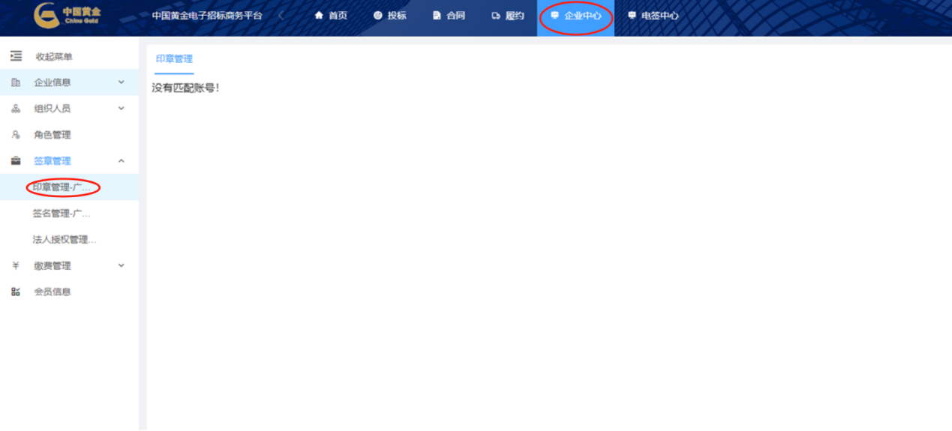
- 处理方法：
检查【企业中心】-【基本信息】的企业名称是否跟营业执照一致。特别注意有括号的企业名称，括号也要跟营业执照一致（跟文字间距离大的是中文括号，距离小的是英文括号）
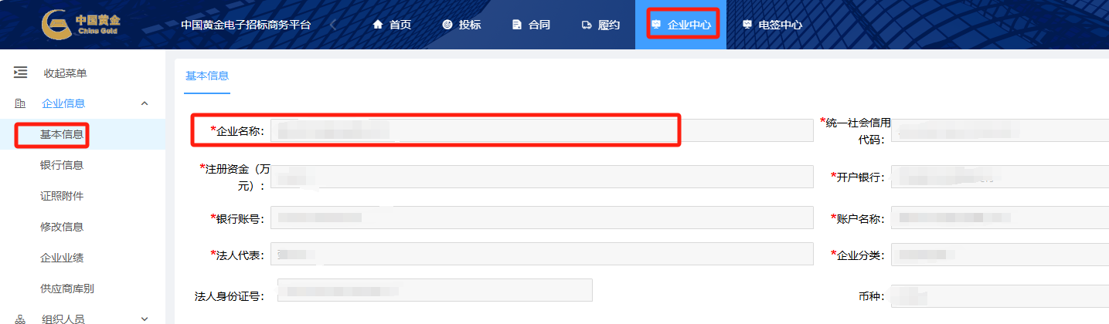
如信息不一致，请点击修改信息，修改完成后提交审核（中国黄金招采系统管理员审核），审核通过后即可匹配账号
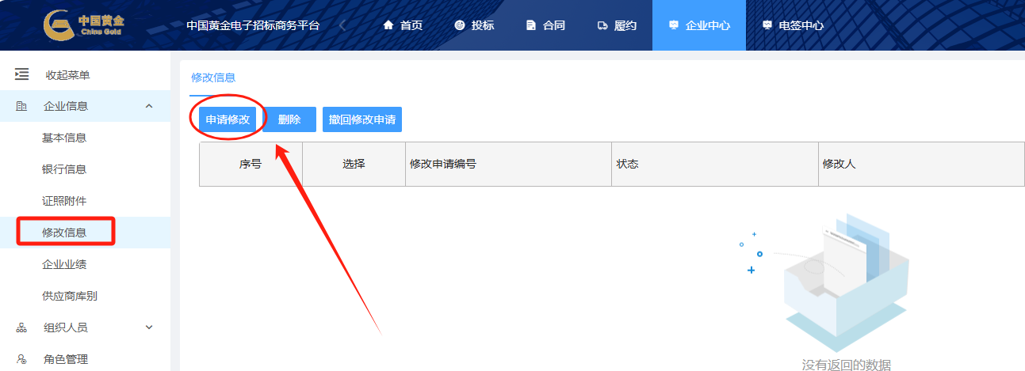

常见问题2：如果设置/修改签署密码
- 问题描述：签署完后点击确认签署提示输入验证码，如何设置签署密码不用验证码签署？或者签署密码如何修改？
- 处理方法：进入【企业中心】-【签章管理】-【签名管理】-【安全中心】在签署校验处点击修改，设置新的签署密码，设置完成后再去签署，参考下图的位置
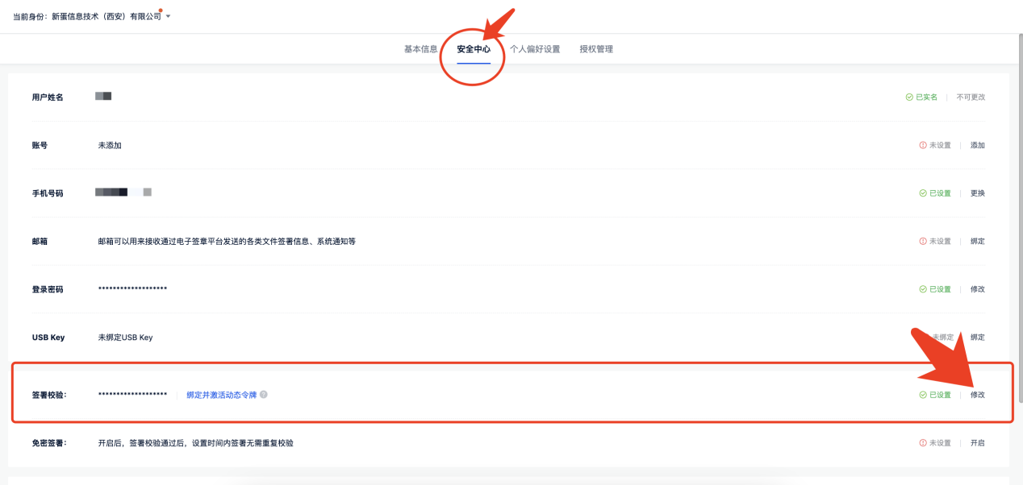

常见问题3：已经完成实名认证后，如何修改平台登录账号
- 问题描述：企业实名认证已经完成，此时需要修改招采系统的登录账号，如何修改？
- 处理方法：不要在原账号修改！不要在原账号修改！不要在原账号修改！
此时如果需要其他账号登录，请在【企业中心】-【组织人员】-【人员管理】处进行新增，新增完成后，通过旧账号给新账号添加印章权限，新增的账号就可以签署投标文件。具体流程如下：
第一步：登录管理员账号，点击一下企业名称
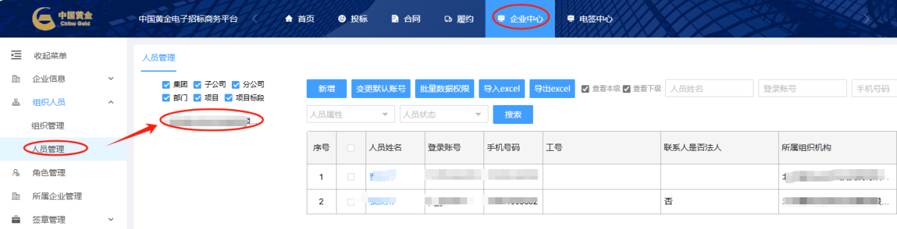
第二步：点击新增
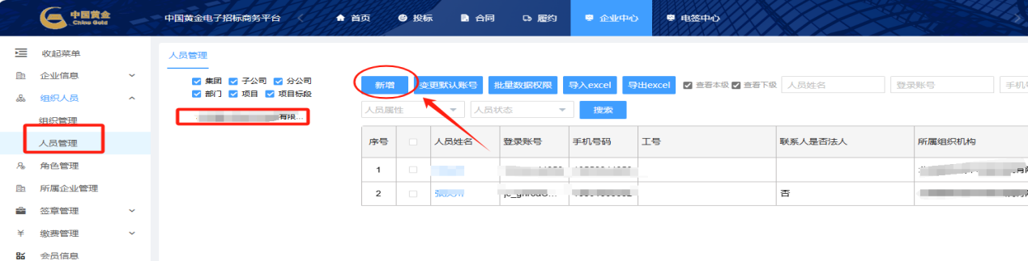
然后填写需要新增的账号信息并点击保存
第三步：点击角色管理
进入【企业中心】-【角色管理】，点击“授权”
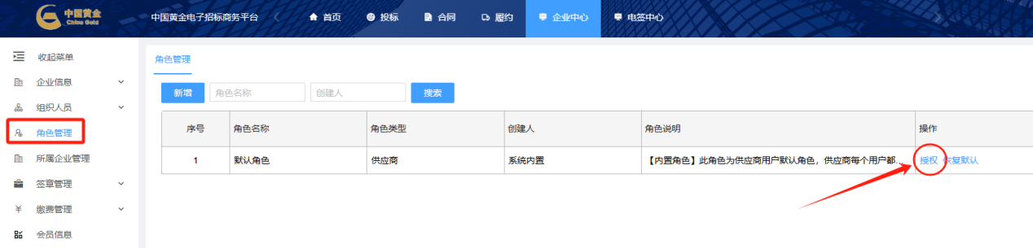
左侧勾选全部，右侧也勾选全部，一定确保所有都勾选上，然后点击确定
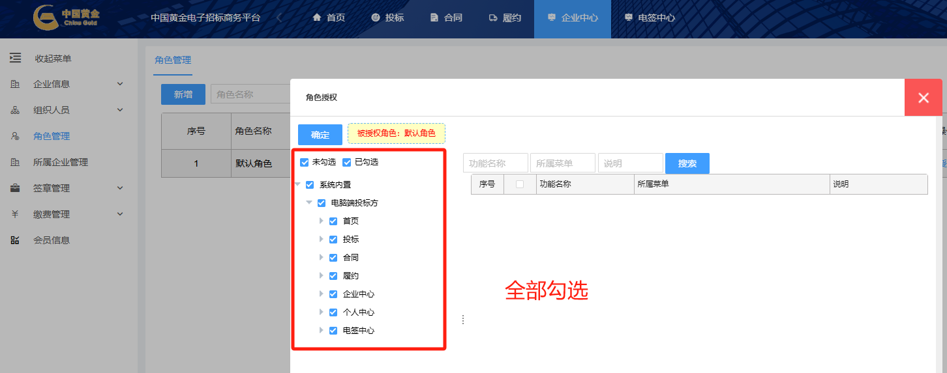
第四步：授权印章权限
在旧账号里点击【企业中心】-【签章管理】-【印章管理】-点开印章图片，管理员和签章人添加-选择成员-确定
操作完，新增的账号即可登录，默认密码Jc#123456
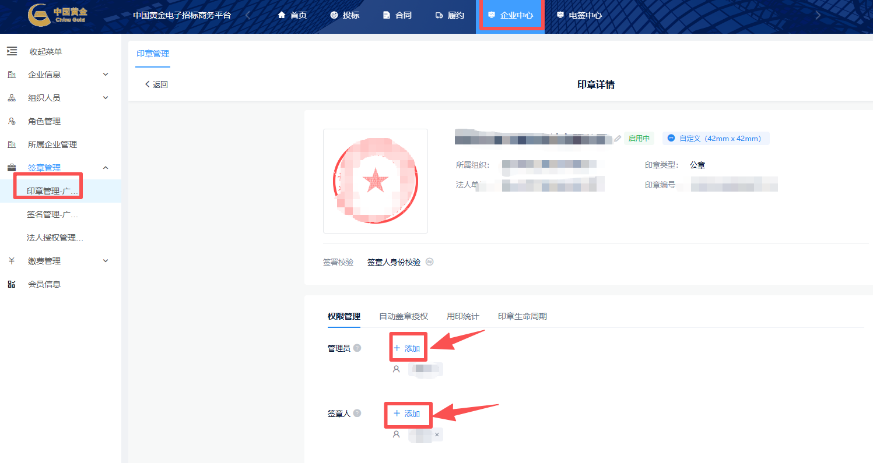

常见问题4：法人账号登录后点击印章管理提示无权限
- 问题描述：登录法人账号后，点击印章管理，提示无权限
- 处理方法：进入【企业中心】-【签章管理】-【签名管理】完成法人本人的实名认证，认证完成后，即可点击印章管理

常见问题5：一个手机号多个企业如何申请电子签章
- 问题描述：一个手机号注册了多个企业，如何申请电子印章
- 处理方法：首先，手机号需要在集采系统注册多个企业，登陆集采系统的时候，系统会让您选择不同的企业身份进入，进入哪个企业就认证哪个企业的电子印章

注意：千万不要登录a企业，然后认证b企业的营业执照，否则a、b企业的电子签章都不用了。登录a企业就认证a企业的信息，登录b企业就认证b企业的信息

常见问题6：发起签署后，直接跳转至签署详情页面
- 问题描述：发起签署直接跳转至签署详情页面或者在电签中心，点【签章】直接调转至签署详情页面，显示如下图
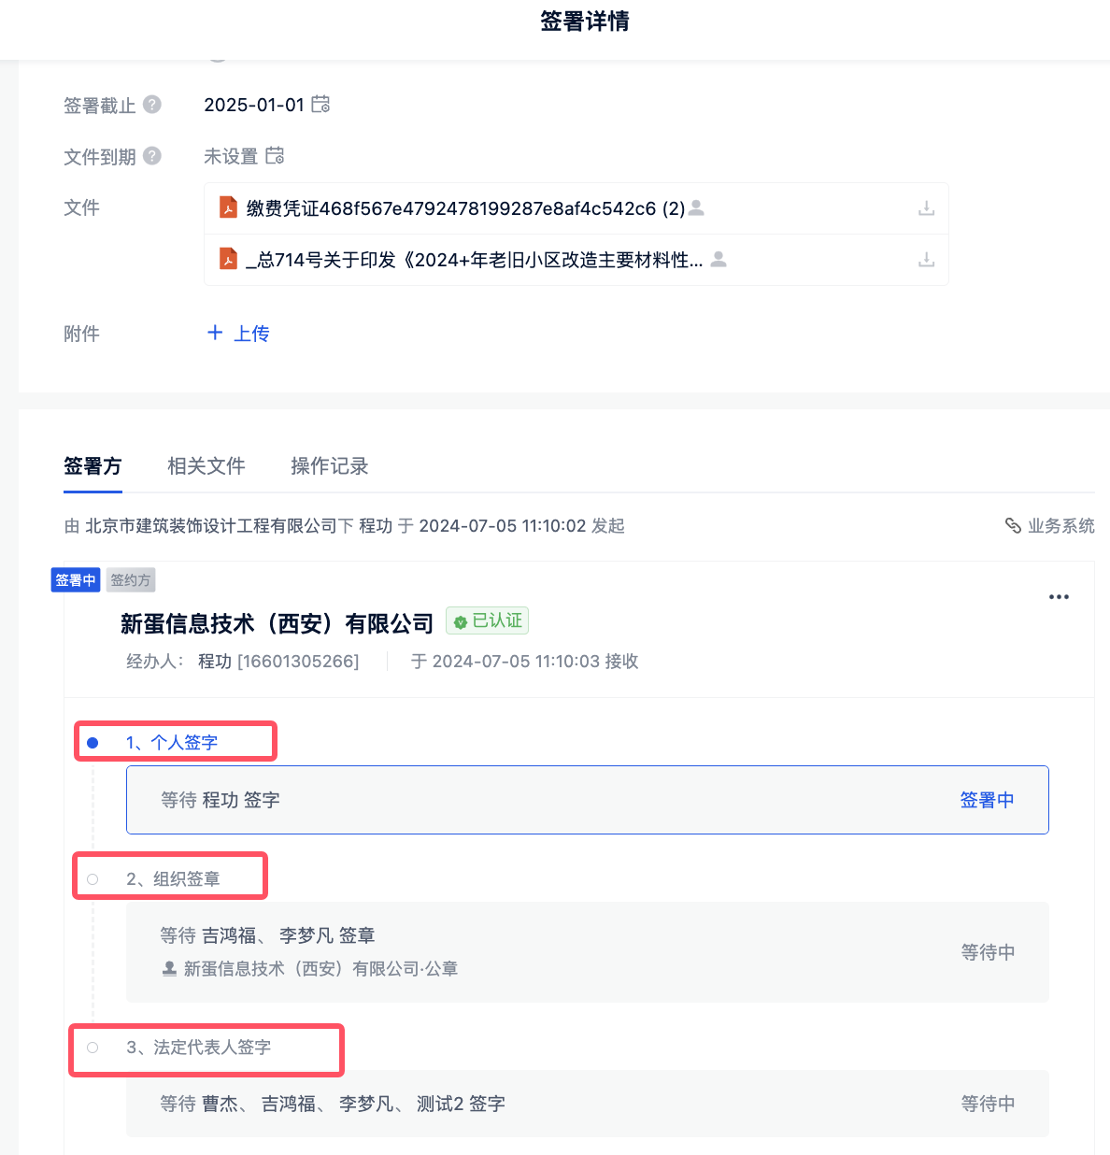
请按照图片提示的1.2.3的签署顺序，登录对应签署人名字的账号进行签署
如登录对应名字的账号后仍无法签署，那就证明你登录的账号手机号是错误的
可以点击此人的姓名查看对应的手机号，操作如下
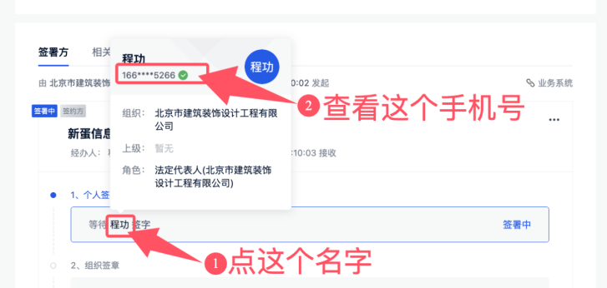
如果此手机号没有账号，请按照【常见问题9】新增账号，新增后再登录签署

常见问题7：发起签署选了法人章，但是签完公章系统盖章状态【完成签署】
- 问题描述：投标时选了公章和法人章，但是签署完公章系统提示完成签署
- 原因：法人章没有实名认证使用不了，法人章的管理员和签章人是【法定代表人】，不是具体的人名，证明法人没实名，用不了法人章。
具体操作可参考【中国黄金电子签章操作手册】-3.2.1法定代表人章的使用方法
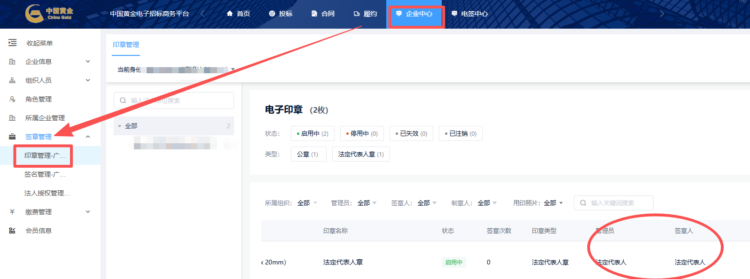

常见问题8：工商信息变更如何修改
- 问题描述：企业工商信息变更后，如何修改电子印章
- 处理方法：企业工商信息变更后，先重新完成下企业实名认证及印章制作，再修改中国黄金电子招标商务平台企业基本信息操作流程如下：
第一步：重新进行企业实名认证
管理员账号【企业中心】-【签章管理】-【法人授权管理】,点击变更
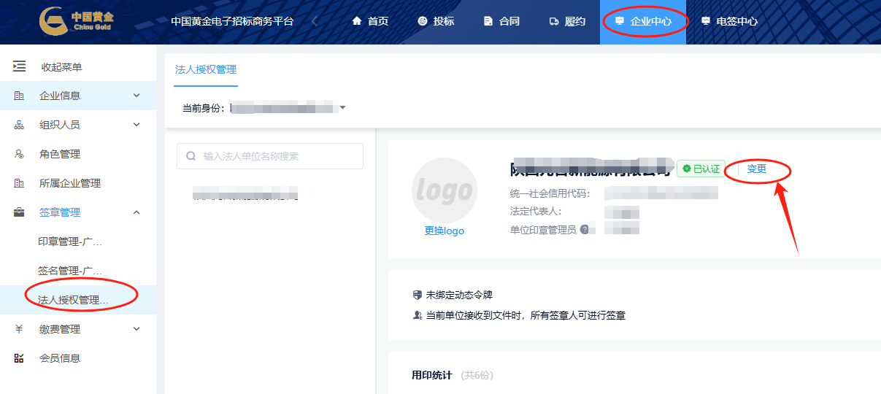
选择第一个，然后点击立即认证
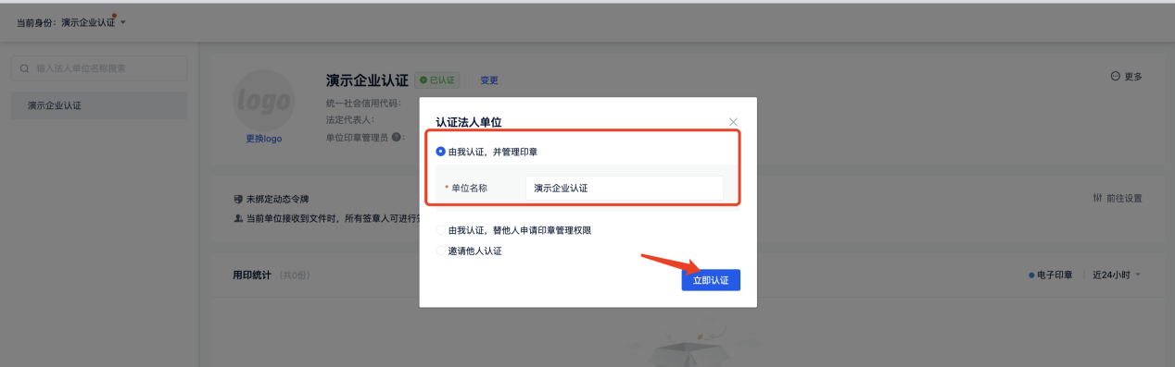
重新操作一次企业实名认证，营业执照需要上传最新的营业执照
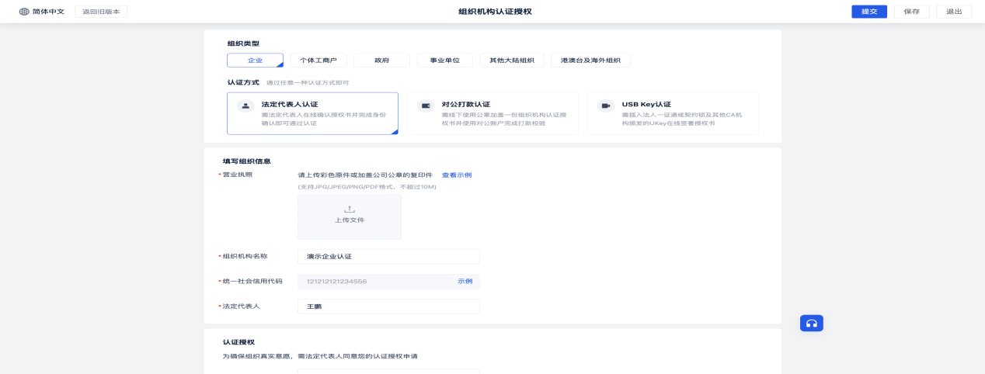
认证通过后即可重新制作新的电子印章，按照手册《中国黄金电子签章操作手册》中的3步骤重新制作
第二步：修改中国黄金电子招标商务平台上企业基本信息
进入【企业中心】-【企业信息】-【修改信息】-申请修改，按照变更后的工商信息修改 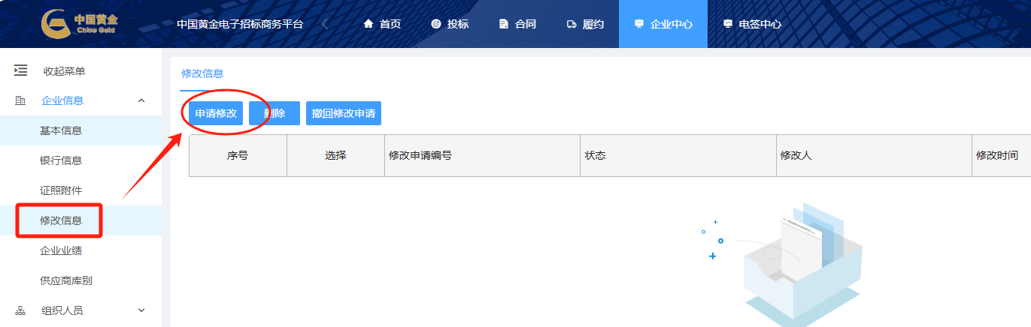
提交修改申请并审核通过后可继续使用电子印章

常见问题9：如何给其他人添加账号
登录集采系统默认人的账号给其他人添加账号
如何查看是否是默认人？登录集采系统后进入【企业中心】-【组织人员】-【人员管理】在是否是默认账号处显示为“是”的即为默认账号
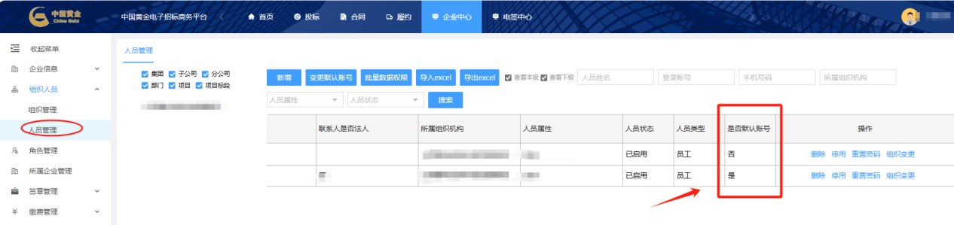
登录默认账号后
第一步：进入【企业中心】-【组织人员】-【人员管理】-新增，给其他人添加账号
按照下图提示填写
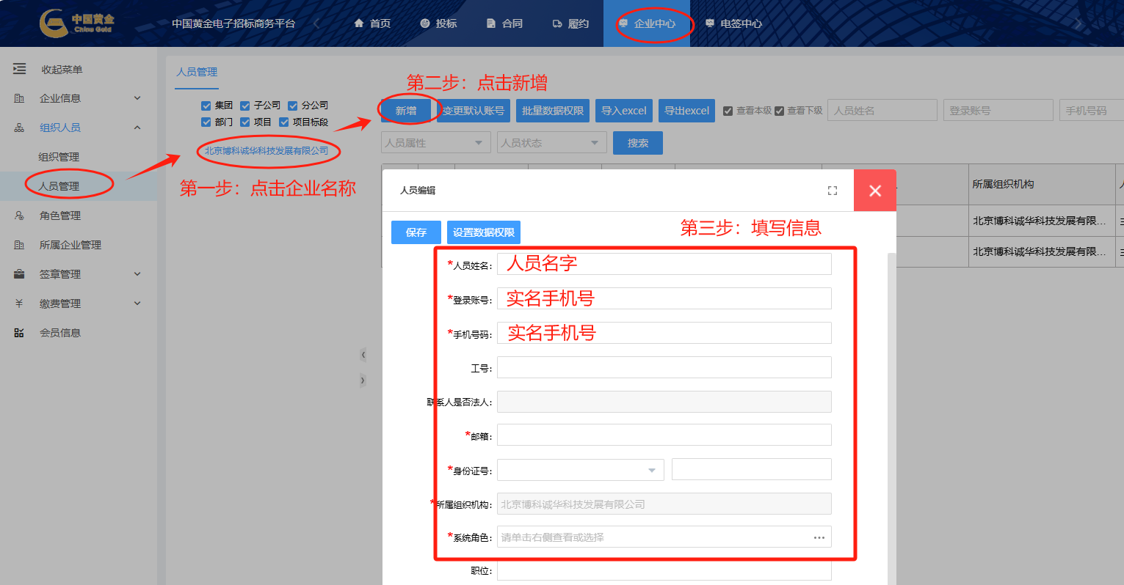
第二步：进入【企业中心】-【角色管理】在“默认角色”处点击“授权”
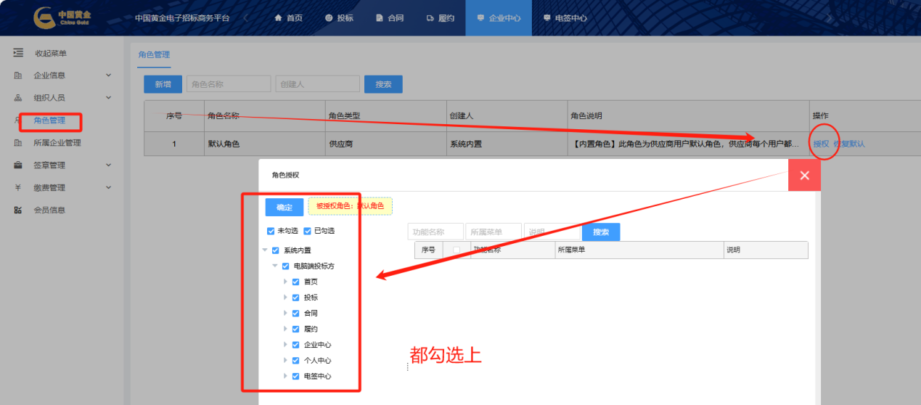
操作完成后，新增的账号即可登录，账号为手机号，默认密码Jc#123456

常见问题10：如何授权其他人使用印章
首先被授权人必须有自己的集采系统账号，如果没有账号请按照【常见问题9】进行添加。
登录制作印章的账号，登录后进入【企业中心】-【签章管理】-【印章管理】。
点击需要授权的印章图片（注意法人章授权需要登录法人账号操作）
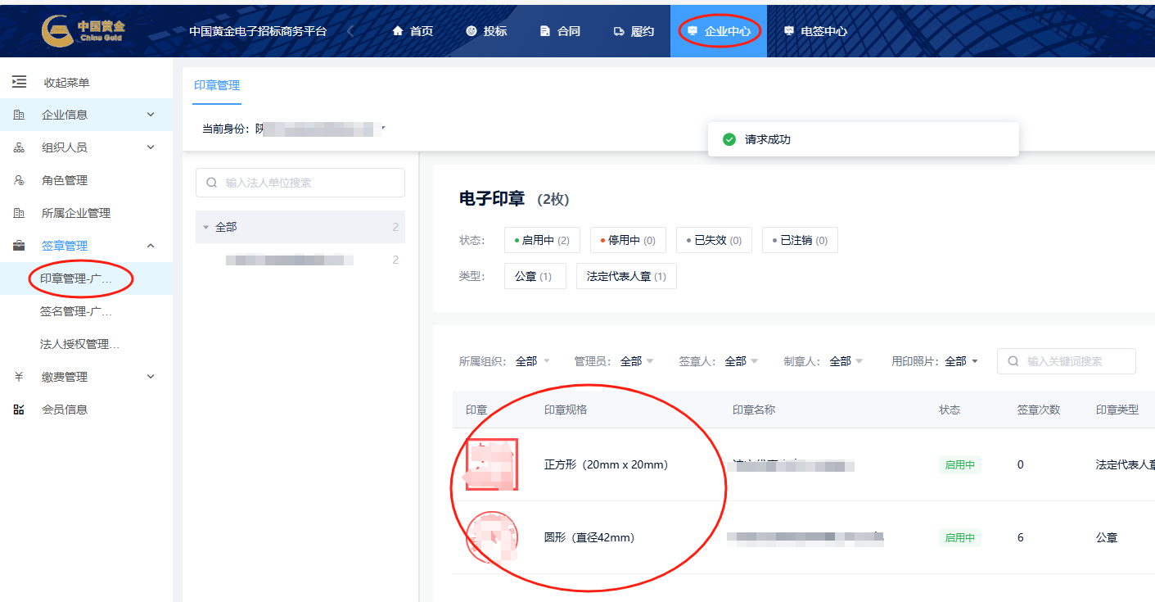
在“签章人”处点击“添加”
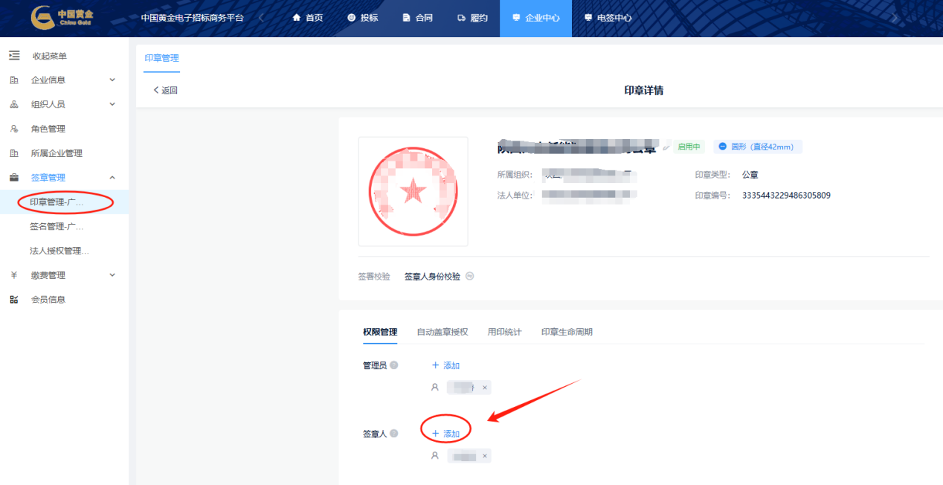
点击“选择成员”
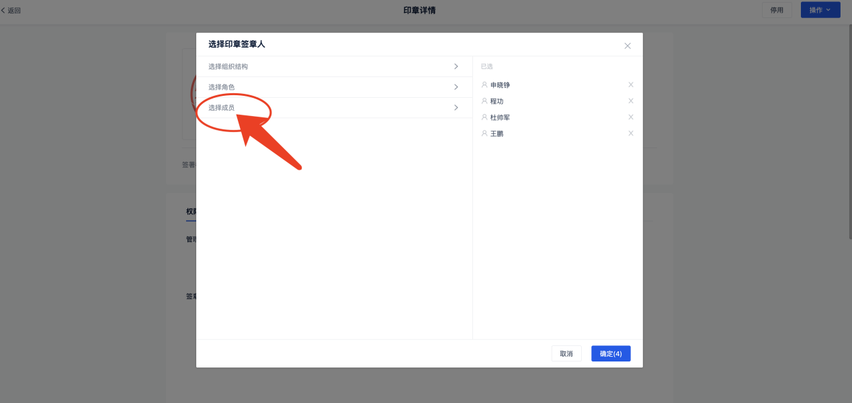
勾选需要授权的人员，然后点击确定
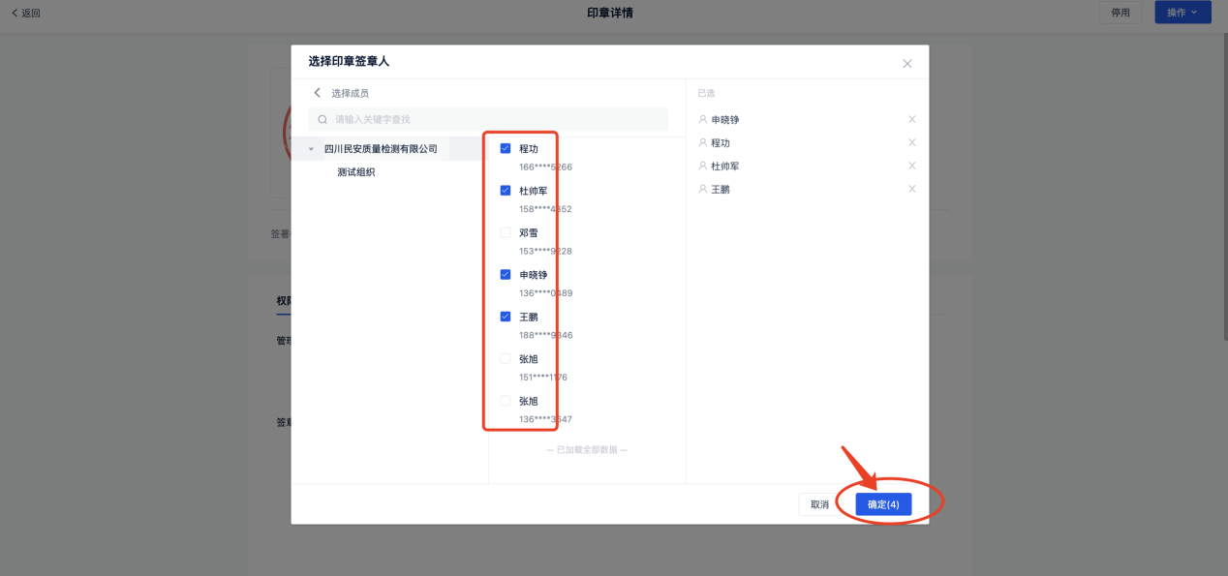
被授权人后续可登录自己的集采系统账号来签署被授权的印章。

